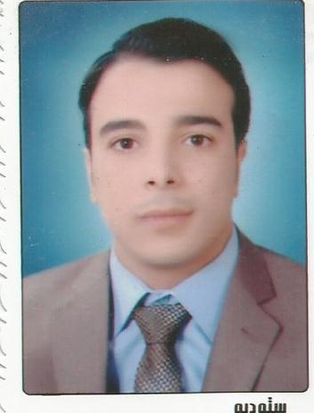**السيرة الذاتية**

**البيانات الشخصية**

**الاسم : محمود صبحى محمد معتوق**

**تاريخ الميلاد : 2/9/1989**

**الجنسية : مصري**

**الحالة الاجتماعية :متزوج**

**تليفون : 01281059373(2+)**

**بريد إلكتروني :eng.moh122@gmail.com**

**العنوان : طنطا–محافظة الغربية–مصر**

**موقف التجنيد/إعفاء نهائي**

**المؤهلات العلمية**

* **بكالوريوس الهندسة المدنية من كلية الهندسة جامعة طنطا**
* **سنة التخرج/يونيو 2014 م**
* **درجة التخرج/ تقدير عام جيد جدا**
* **مشروع التخرج :هندسة الطرق والمطارات تقدير -امتياز**

**البرامج الهندسية**

1. **دورة برنامج AutoCad 2D بتقدير امتياز من نقابة المهندسين بمحافظة الغربية**
2. **دورة برنامج CIVEL 3D تصميم وتخطيط شبكات الطرق**
3. **دورة فى اعمال المكتب الفنى وتشمل حصر الكميات والشوب دروينج(اعداد المخططات التنفيذية )وتحليل الاسعار**

**الدورات التدربية**

1. **دورة تدريبية بمعامل وورش كلية الهندسة جامعة طنطا**
2. **تدريب فى شركة اعمار الدلتا (أعمال المنشاءات الخرسانية) 2013م**
3. **تدريب فى شركة المقاولون العرب (أعمال المنشاءات الخرسانية) 2012م**
4. **هيئة الطرق والكبارى بمحافظة الغربية –طنطا 2014**

**الاعمال التى اشرفت عليها:**

1. **مهندس موقع بالمملكة العربية السعودية فى مؤسسة التشييد المميز للمقاولات العامه لمشروع هيئة الامر بالمعروف والنهى عن المنكر كما عملت بالمكتب الفنى لدى المؤسسة فى اعداد الشوب دروينج والحصرات والمستخلصات لمدة سنه و3 شهور**
2. **مهندس موقع بمشروع دار مصر بمدينة سته أكتوبر بالاشراف على عدد 4 عمارات سكنية مكونه من (أرضى +5 أدوار متكررين) لمدة سنه فى اعمال التشطيبات الداخليه والخارجيه**
3. **اعمل حاليا كمهندس موقع بمشروع انشاء عدد 4 عمارات سكنيه فى العاصمه الاداريه الجديده مكون من (ارضى+7 ادوار متكرر)**

* **مهارات الكمبيوتر**

**Word, Excel, power point**

* **رخصة قيادة**

**أحمل رخصة قيادة مصرية ورخصة قيادة سعودية**